Plan du cours | Connaissances | Compétences
L1: Mohamed, fondateur de l’islam  L2: l’empire arabe-musulman | - monothéisme  - 622: Hégire  - prophète  - Coran  - jihad  - calife/ califat | - localiser et nommer des grands repères du Moyen-Orient  - relever quelques informations dans la légende et dans le document  - faire une présentation complète d’un document: auteur, date, nature + sujet  - repérer quelques points communs ou différences

> SE REPÉRER DANS LE TEMPS
> SE REPÉRER DANS L’ESPACE: le monde musulman (VIe-XIIIe siècles)

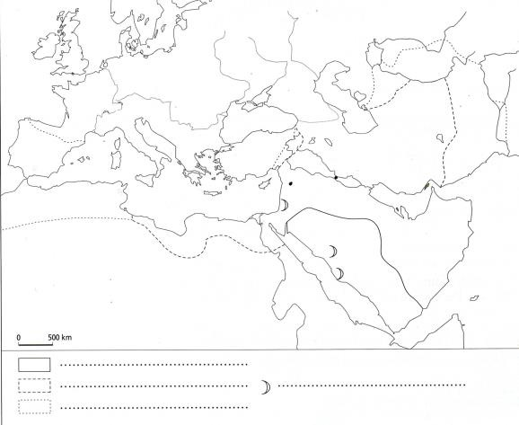
H2: NAISSANCE ET DIFFUSION DE L’ISLAM
Fiche d’exercices 1: l’islam, une religion monothéiste
Compétence: extraire des informations d’un document pour comprendre un fait religieux

Document 1: Le récit de la révélation
« L’ange Gabriel descendit du ciel et trouva Mohamed sur le mont Hira. Il se montra à lui et lui dit : « Salut à toi, Ô Mohamed, messager de Dieu ». Mohamed fut épouvanté. Il se leva, pensant qu’il était devenu fou. Il se dirigea vers le sommet pour se tuer en se précipitant du haut de la montagne. Mais Gabriel le prit entre ses ailes et lui dit : « Mohamed, tu es le prophète de Dieu et je suis Gabriel, l’ange de Dieu qui t’apporte son message pour que tu le lises. » Mohamed lui répondit : « Comment lirais-je, moi qui ne sait pas lire ? » Gabriel lui dit : « Lis au nom de ton seigneur, qui a tout créé. »
Ibn Hicham, Vie de Mohamed, IXe siècle

Document 2: Le départ pour Médine (= l’Hégire en 622)
« A La Mecque, l’envoyé de Dieu prêchait l’islam et appelait la population à se convertir. Cette conduite créait des querelles entre les Mecquois. Ils vinrent voir l’oncle de Mohamed et lui dirent : nous ne pouvons plus supporter les insultes contre nos divinité et le mépris de nos ancêtres. » (…)
Le Prophète s’installa à Médine le 15 juillet 622. A cette date Mohamed avait 53 ans. »
Ibn Hicham, Vie de Mohamed, IXe siècle
Document 3 : Mohamed part à la conquête de La Mecque
(miniature du XVIe siècle, Musée Topkapi, Istanbul)
Mohamed convertit les habitants de Médine. En 630, il rassemble une armée de 10 000 hommes et marche sur La Mecque.
- Doc 1. D’après ce récit, comment dieu s’est-il fait connaître à Mohamed? Quelle mission donne-t-il à Mohamed?
- Doc 2. Pourquoi Mohamed quitte-t-il La Mecque? Comment appelle-t-on ce départ?
- Doc 4 p.37. Relève les cinq piliers de la religion musulmane.
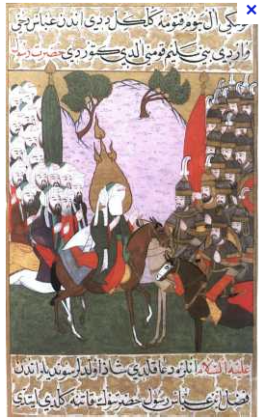
H2: NAISSANCE ET DIFFUSION DE L’ISLAM
Fiche d’exercices 2: les conquêtes arabe-musulmanes
Compétence: pratiquer différents langages: le tableau

Document 1 : Thomas le Presbytre, prêtre chrétien syrien vers 640
« Le 4 février 634, à 9 heure, eut lieu le combat des Byzantins* et des Arabes de Mahomet en Palestine, à une quinzaine de kilomètres à l’est de Gaza*. Les Byzantins s’enfuirent, abandonnant leur chef Bar Yardan que les Arabes tuèrent. Furent tués là environ 4 000 paysans pauvres de la Palestine, chrétiens et Juifs (…). Et les Arabes dévastèrent la région. »
- : Gaza : région côtière de la Palestine au sud de Jérusalem
- : Byzantins Romains, héritiers de l’Empire romain d’Orient

Document 2 : Al Baladhuri, écrivain musulman à la cour du calife de Bagdad, Histoire des conquêtes musulmanes, fin du IXe siècle
« On dit que le premier combat entre les musulmans et leur ennemi eut lieu dans un proche de Gaza. Les musulmans affrontèrent le chef byzantin. Ils se combattirent violemment. Puis Dieu Très-Haut fit triompher ses alliés, défit ses ennemis et en brisa les rangs (…) Yazid, fils d’Abu-Sufyan, poursuivit le chez byzantin et le tua (…). Les musulmans s’emparèrent d’un bon butin. »

- Complète le tableau à partir des deux textes :

 | Document 1 | Document 2
Date de l’écrit
Auteur et qualité
(activité et religion)
Date de la bataille
Points communs entre les deux textes
Mots qui font référence à la religion
A ton avis, qu’est-ce que l’auteur veut mettre en avant dans son récit ? (ce qui est le plus important pour lui).

